1. 算法类、函数及变量说明
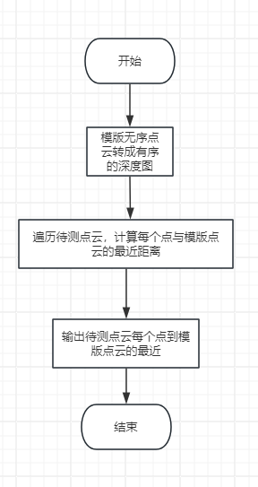
图1.1 算子的输入输出说明示意图
2.函数性能
O(n^2)复杂度，理想状态下，如果两幅点云本身距离很接近只需要O(n)的时间即可
3.使用示例

1.选中两幅点云，然后点击工具-》距离-》点云到点云距离2D
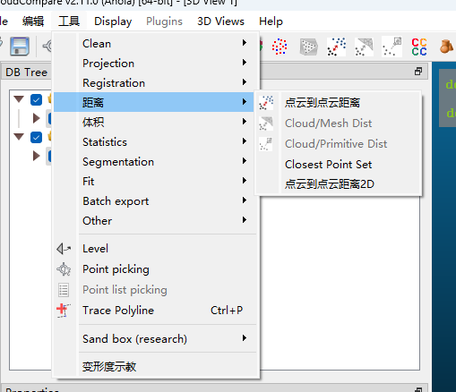

2.设置xy间隙，然后点击确定
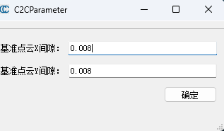

3.确认待对比点云和参考点云，点击OK
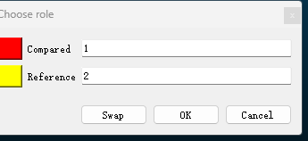

4.性能对比

两幅2800万，距离较远的点云测距
CC计算距离23.35s
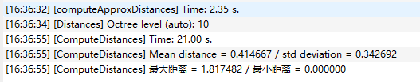
新方法全精度情况下耗时30.82s
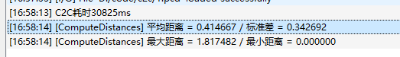
可以通过在设置间隙时，将原本的相机分辨率0.008*0.008改成0.016*0.016速度会更快，但是会丢一些精度
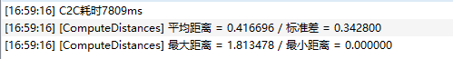

两幅800万，距离较近点云
Cc计算耗时1.21s
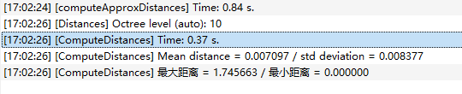
新方法全精度情况下耗时0.077s
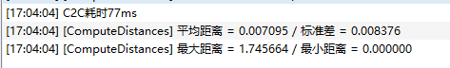

结论，完全精度下，原始点云离得越近，新方法速度越快，反之使用CC的八叉树会更快

